**【10106　開戶案件管理】**

**壹、交易介紹**

|  |  |
| --- | --- |
| 原交易代號 | 原交易名稱 |
| 無 | 無 |

‧整合原交易如上。

‧開戶案件管理

。開戶案件管理範圍為臺幣、外幣及黃金存摺整合開戶之案件。

* + - 繼續開戶：尚未完成之開戶作業可以繼續進行。
    - 銷案：尚未完成之開戶作業可進行銷案。
    - 處理權移轉：主管可將尚未完成之開戶作業移轉給其他櫃員處理。
    - 列印開戶案件備查簿。

。依櫃員登入或主管登入可執行不同功能

* + - 櫃員：繼續開戶、銷案、列印開戶案件備查簿。
    - 主管：銷案、處理權移轉、列印開戶案件備查簿。

‧整批開戶案件查詢

。可針對整批匯入之開戶資料執行開戶或銷案。

‧整批開戶資料匯入

。可匯入整批開戶資料，並分專案版及一般版。

**貳、執行路徑**

開戶/銷戶→開戶→開戶案件管理

**參、操作及業務規則說明**

此交易提供開戶同仁儲存10101開戶資料及查詢已/未開戶資訊。

**一、作業類別：1-開戶案件管理**

選擇作業類別「1-開戶案件管理」，可於此查詢該櫃員未完成及處理中的資料，點擊【下一步】，可依照「開戶方式」（1-臨櫃、2-整批、3-行內預處理4-行外預處理及5-網銀專案）、「顧客身份證字號」、「公司統編」、「狀態」（0-未完成、1-已完成、2-銷案、3-婉拒開戶、4-待取件及9-櫃員處理中）或「日期」進行篩選，點擊【查詢】後，則會顯示符合篩選條件的資料。

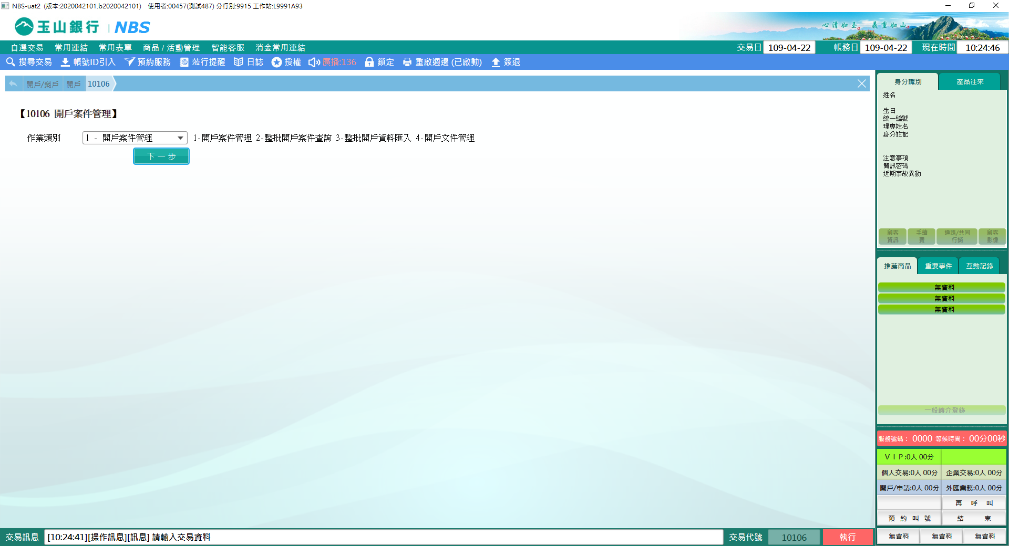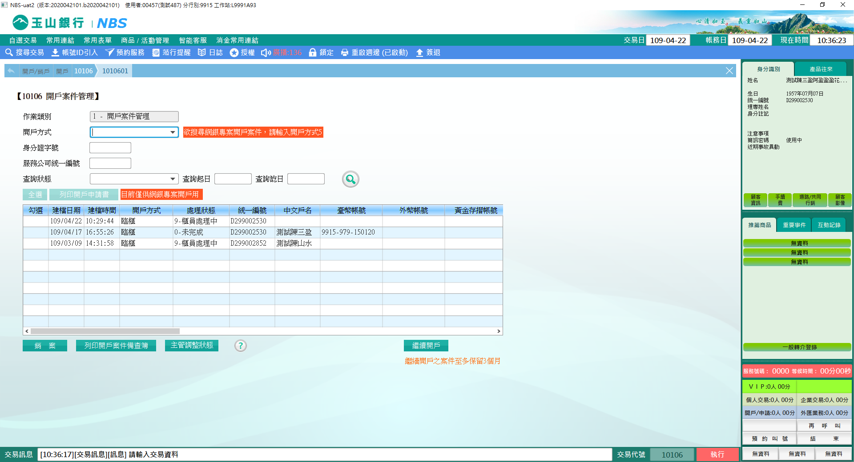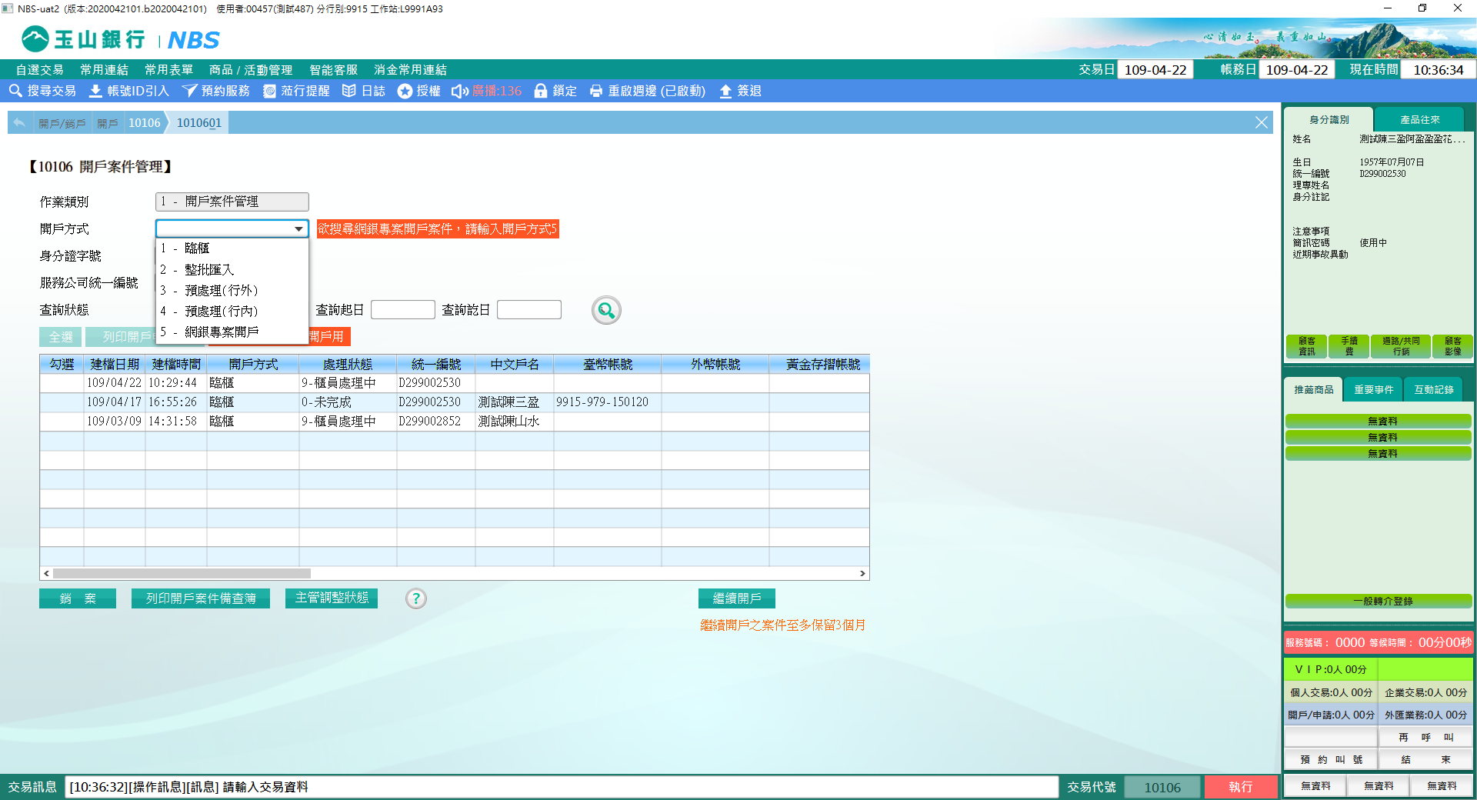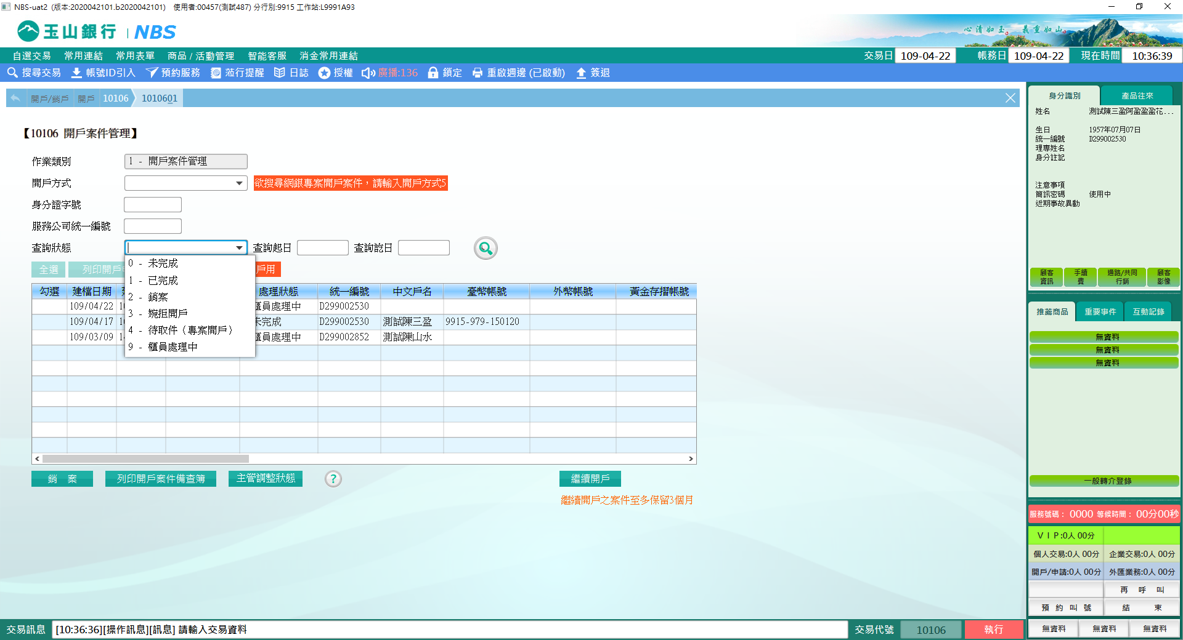

另可針對「處理狀態」為「0-未完成」進行銷案，【勾選】欲刪除之開戶資料筆次，點擊【銷案】，跳出小視窗並輸入銷案原因，點擊【確認】即完成銷案。

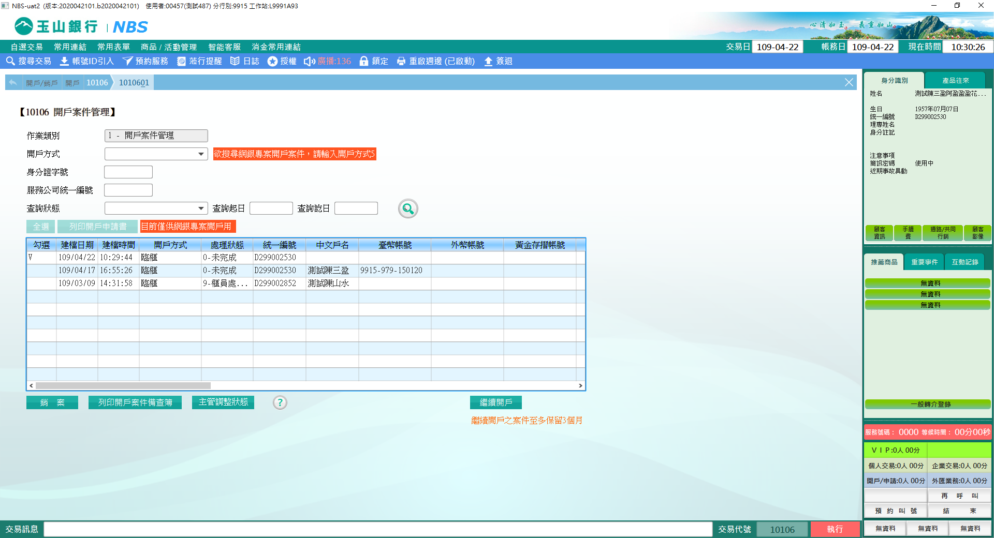

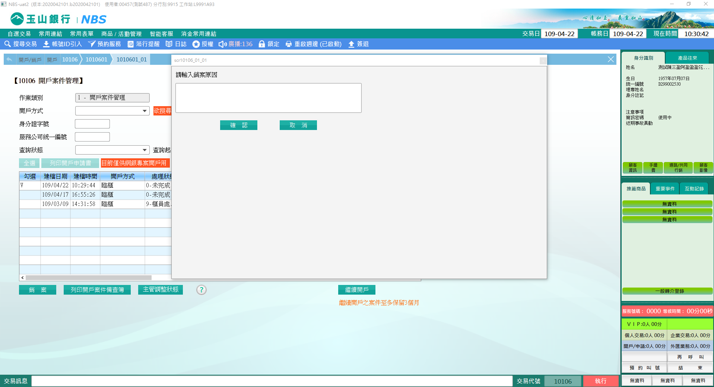

點擊【列印開戶案件備查簿】，即可印出查詢後的開戶資訊報表。

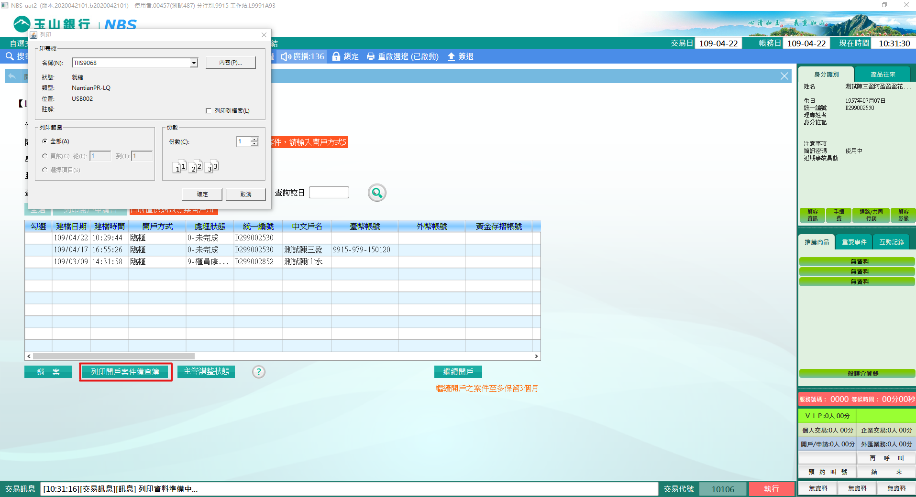

欲繼續開戶可【勾選】該筆開戶資料筆次，並點擊【繼續開戶】，系統會自動帶至10101開戶畫面，即可完成後續開戶作業。

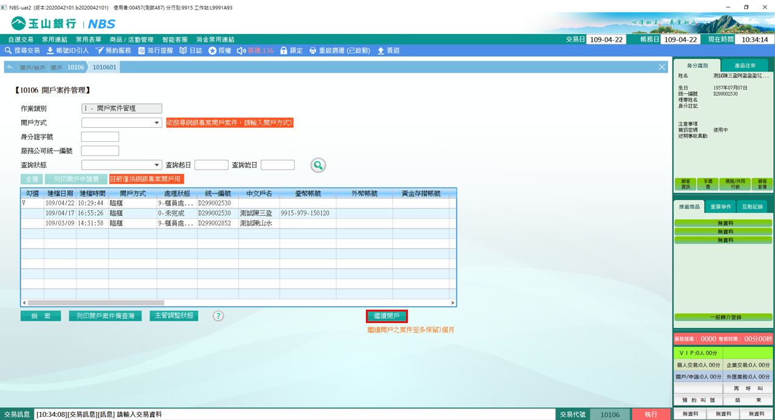

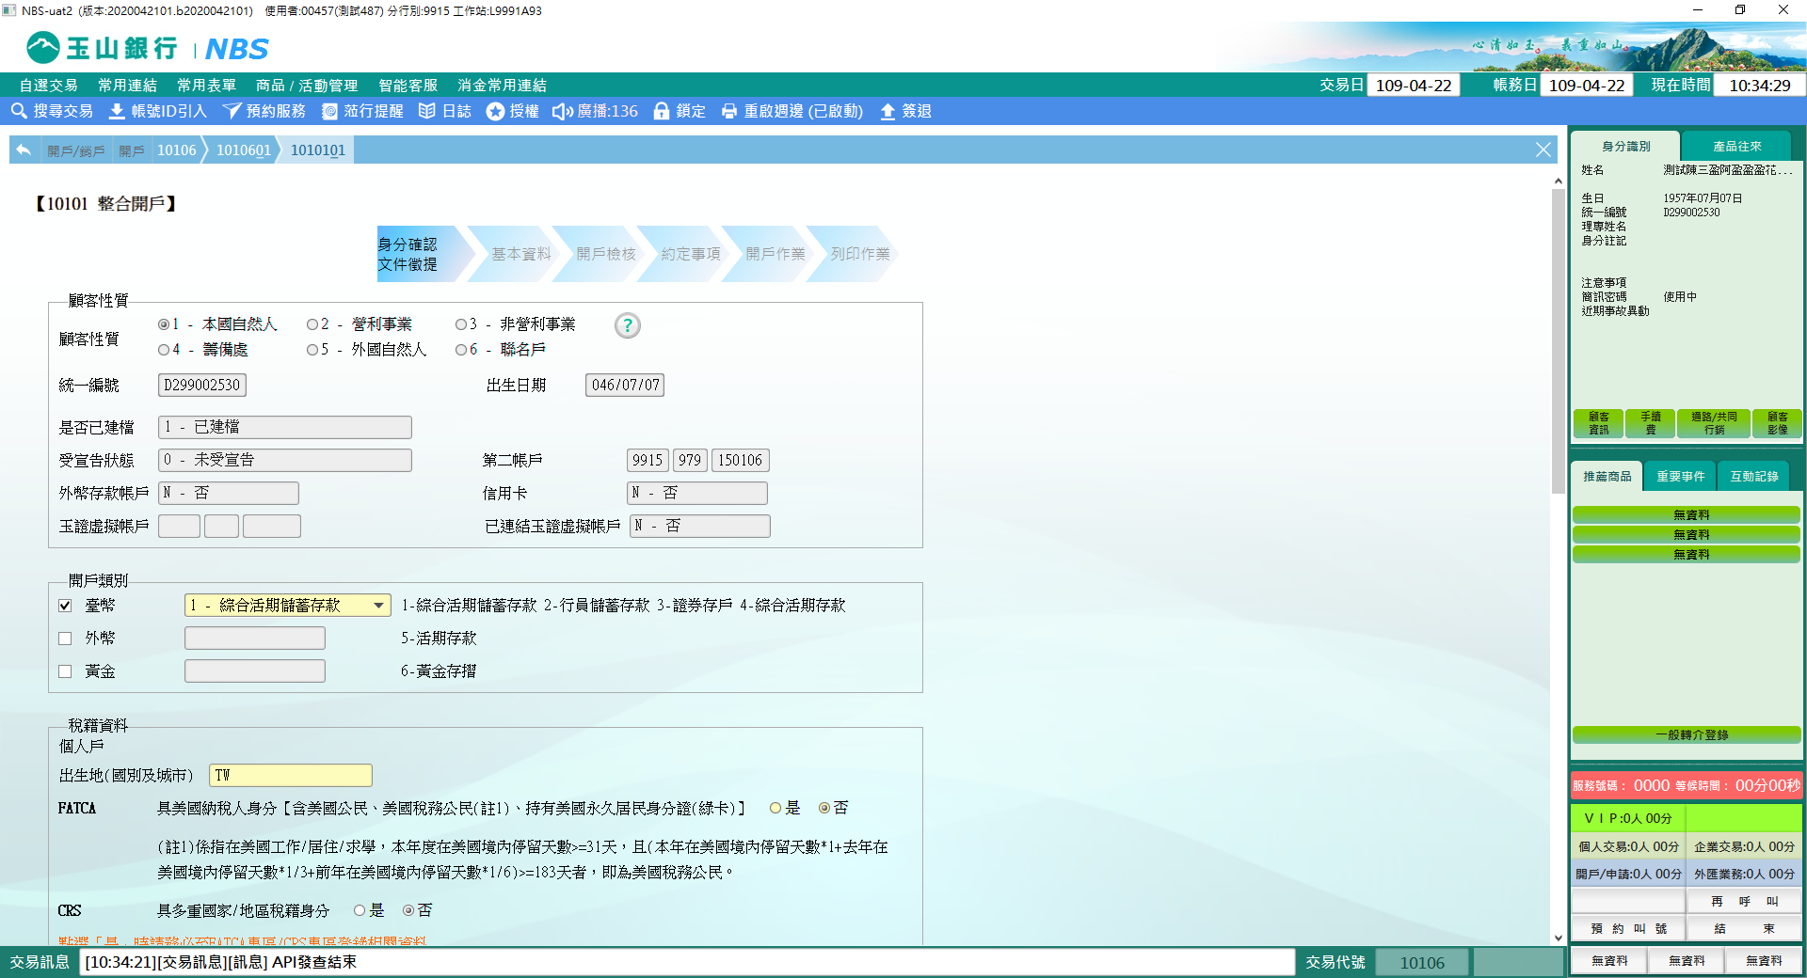

【主管調整狀態】及【處理權移轉】僅限主管角色執行交易。

|  |  |  |  |  |  |
| --- | --- | --- | --- | --- | --- |
| 主管與一般櫃員權限執行比較 | | | | | |
|  | 銷案 | 列印開戶案件備查簿 | 主管調整狀態 | 處理權移轉 | 繼續開戶 |
| 一般櫃員 | ● | ● |  |  | ● |
| 主管 |  | ● | ● | ● |  |

主管角色選擇作業類別「1-開戶案件管理」，當櫃員已成功開戶，但狀態未調整成「1-已完成」或狀態為「9-櫃員處理中」，但櫃員無法銷案者，可點擊【主管調整狀態】進行調整。

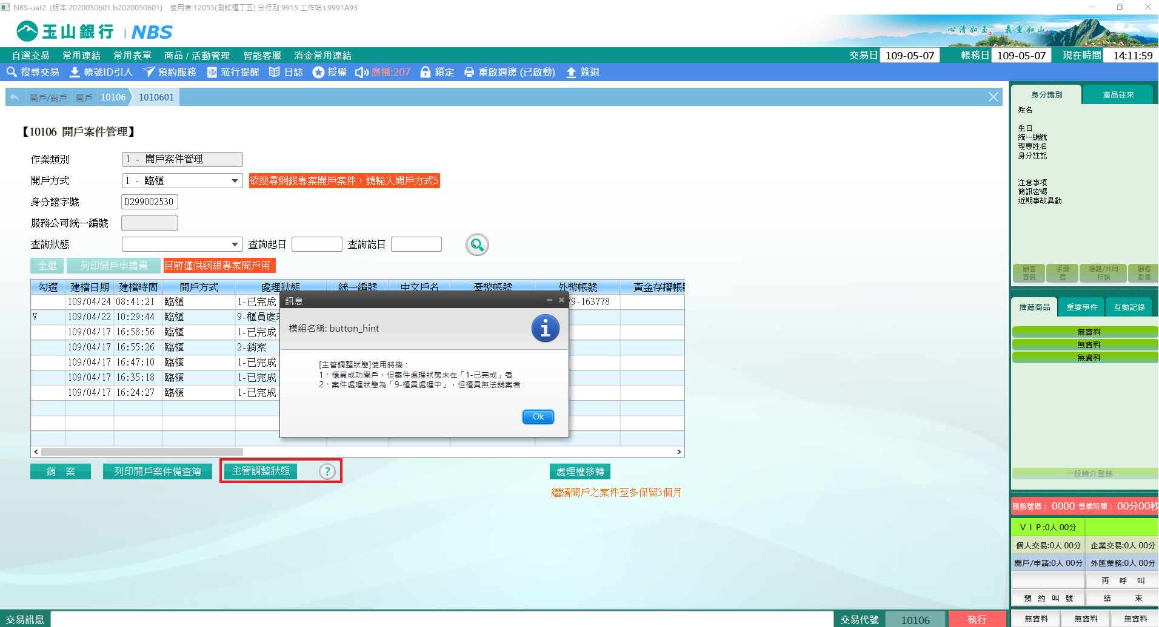

選擇作業類別「1-開戶案件管理」，點擊【處理權移轉】，可將「0-未完成」狀態之開戶文件權限由原處理櫃員移轉至其他櫃員處理。

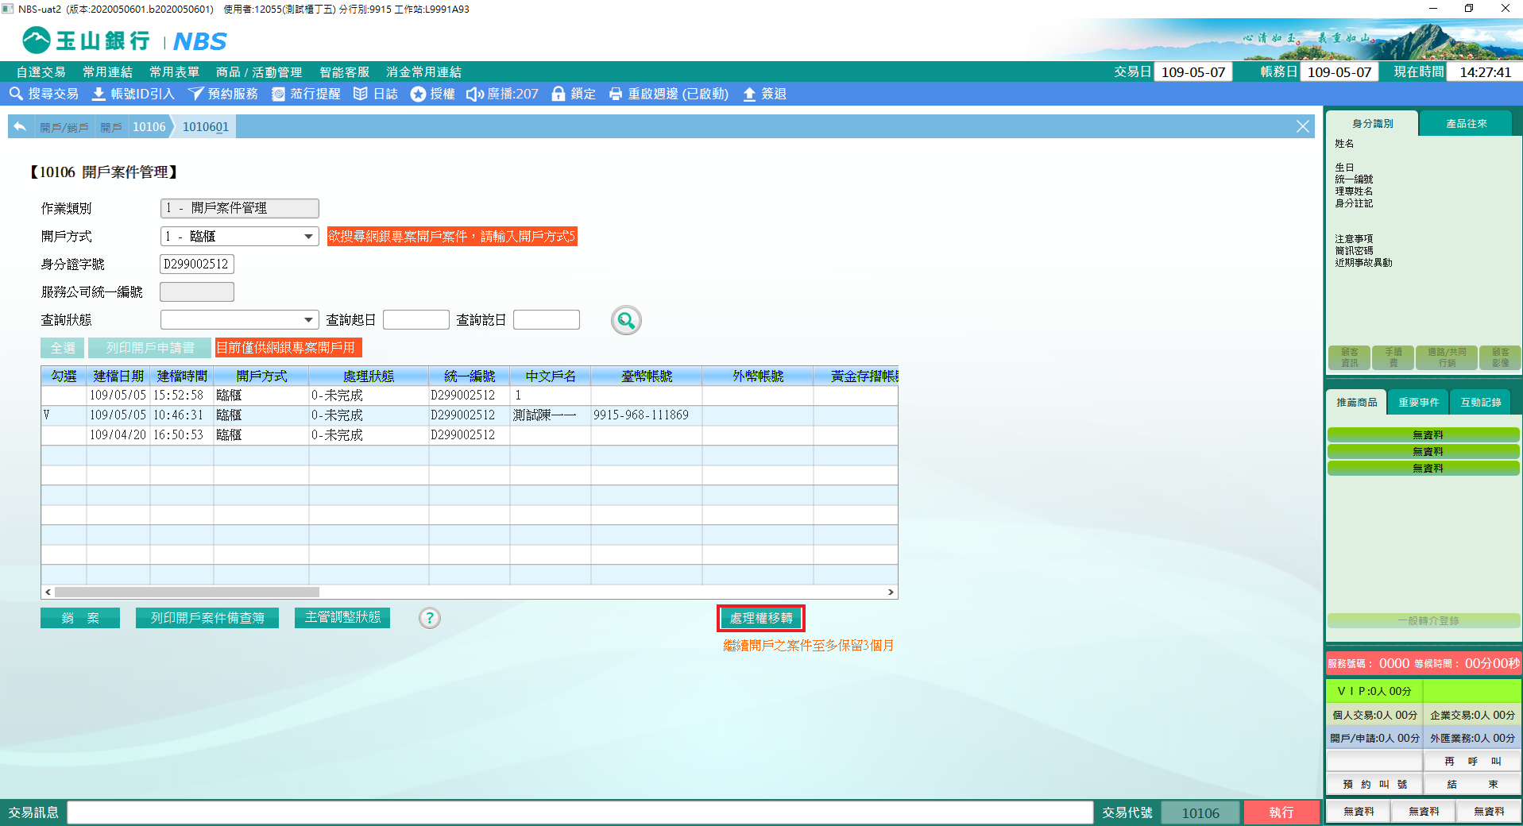

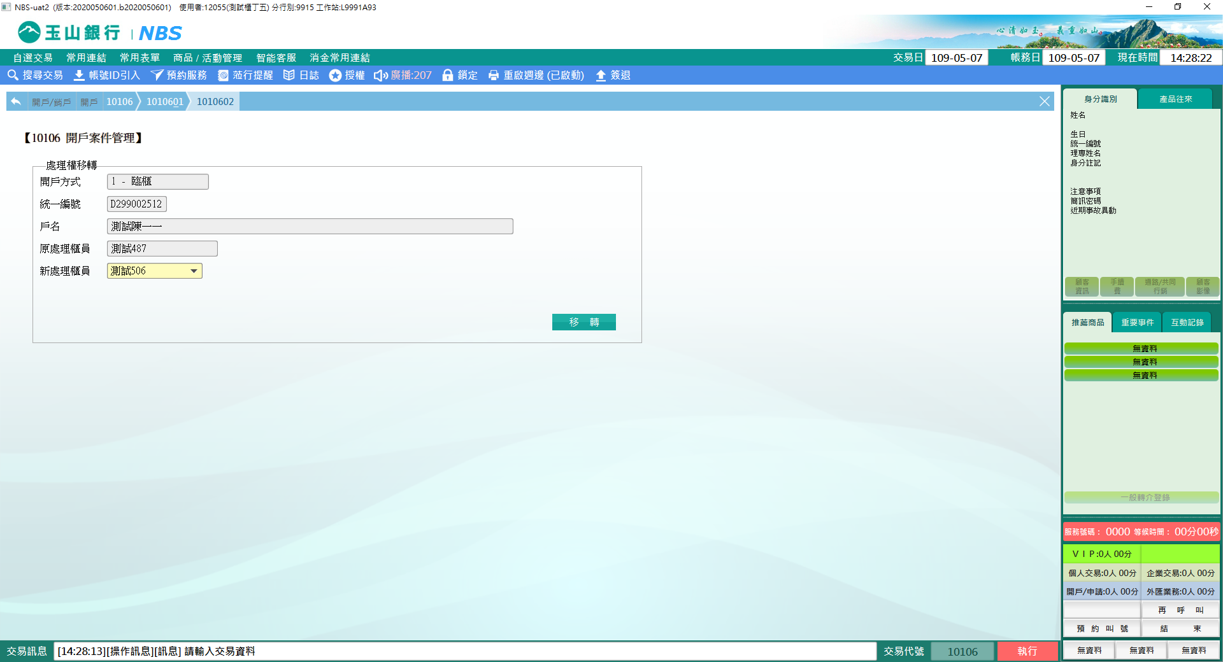

**二、作業類別：2-整批開戶案件查詢**

需先執行作業類別「3-整批開戶資料匯入」將開戶資料匯入，即可在此查詢整批開戶案件。點擊【下一步】便會顯示目前已匯入之資料，如欲縮小範圍可輸入「查詢起/訖日」，點選欲處理之案件後，點擊【銷案】或【執行開戶】可完成後續交易作業。

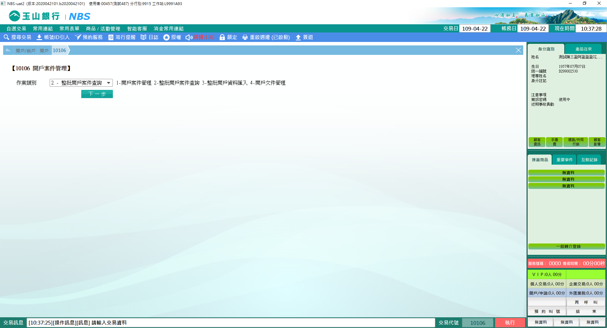

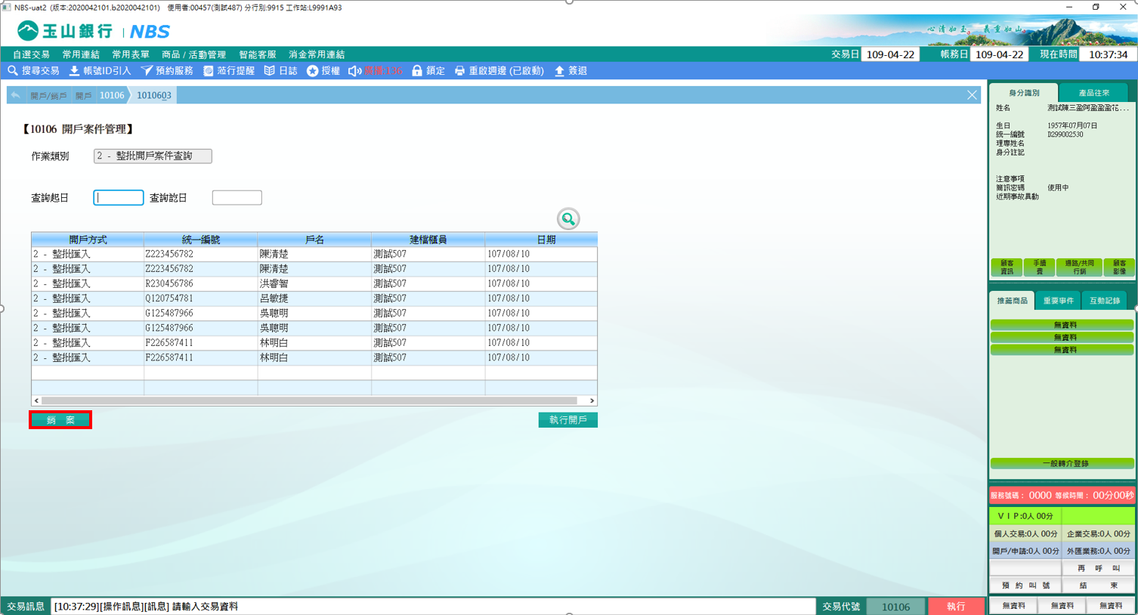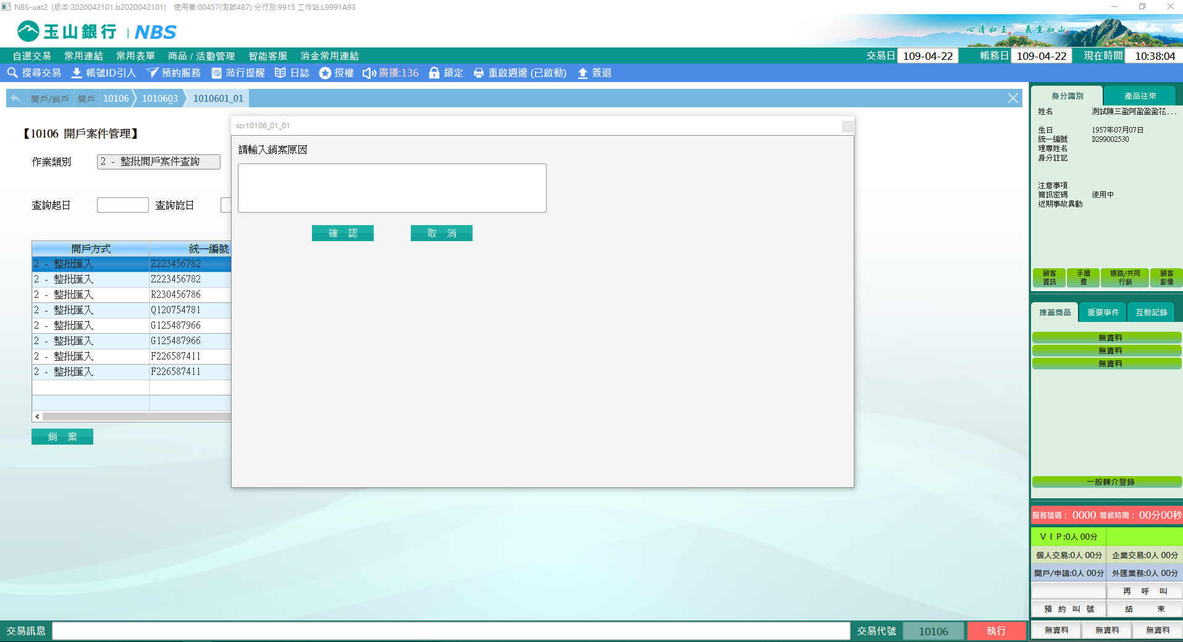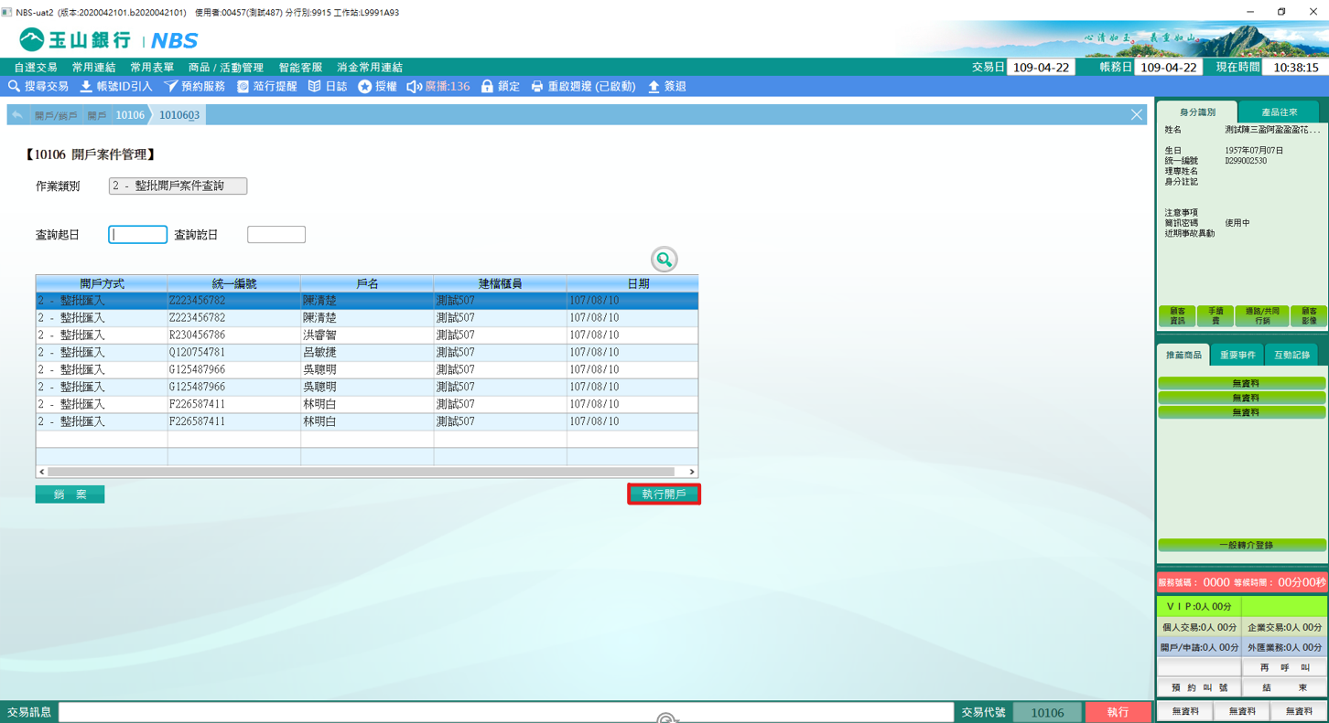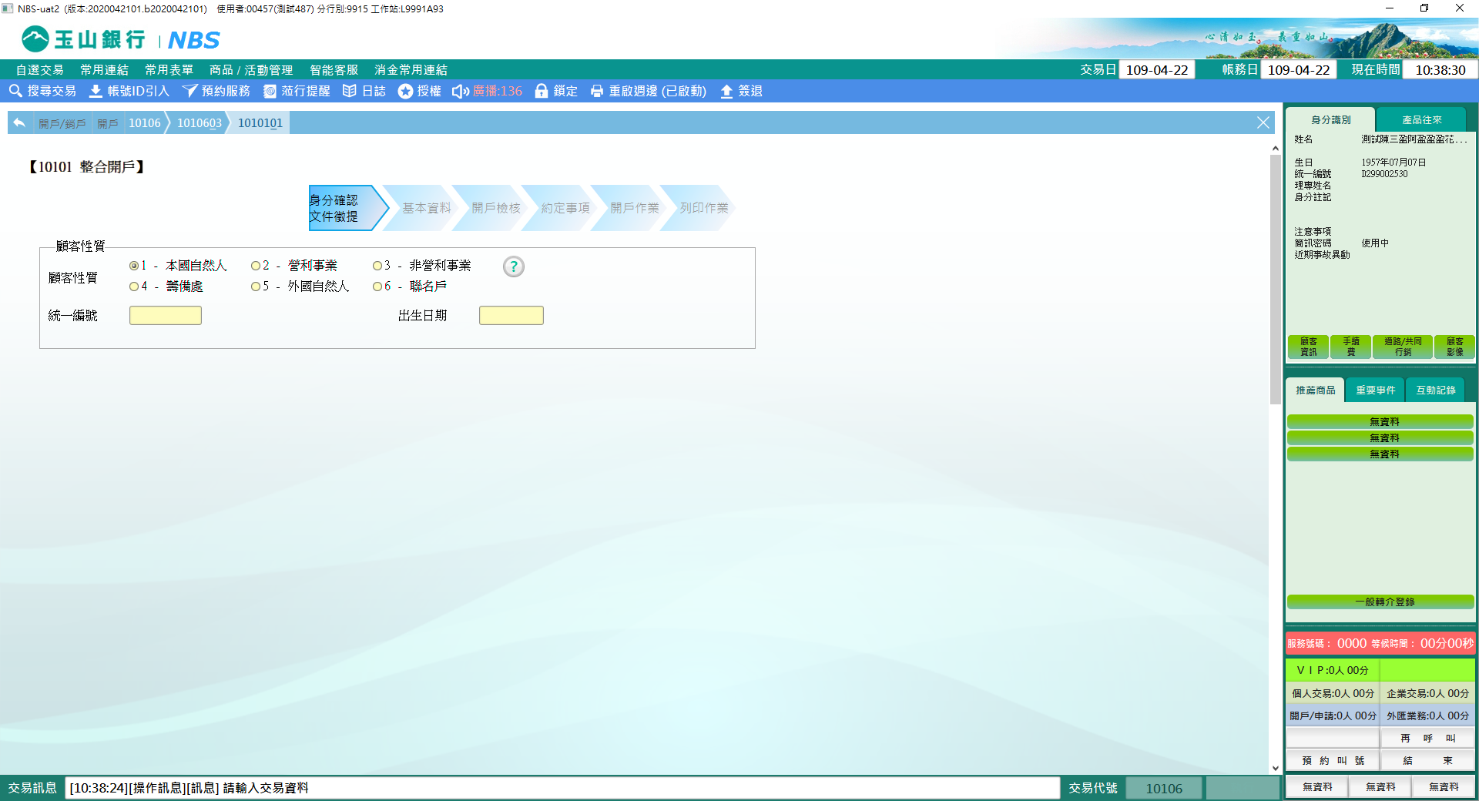

**三、作業類別：3-整批開戶資料匯入**

針對特定專案或客群提供整批開戶的服務，透過.csv檔將開戶資料整批匯入，媒體版本分為「專案版」和「一般版」。匯入後，可透過作業類別「2-整批開戶案件查詢」進行查詢。

媒體版本選擇「1-專案版」，需根據檔案內容輸入「行業別」、「開戶用途」及「訊息來源」等資料，點擊【瀏覽】，選取欲匯入之檔案後，點擊【開戶資料整批匯入】將檔案匯入，若檔案內容無誤，則跳出視窗顯示匯入成功，即可至作業類別「2-整批開戶案件查詢」進行查詢，如檔案內容有誤，請修正內容後，點擊【瀏覽】重新將檔案匯入。

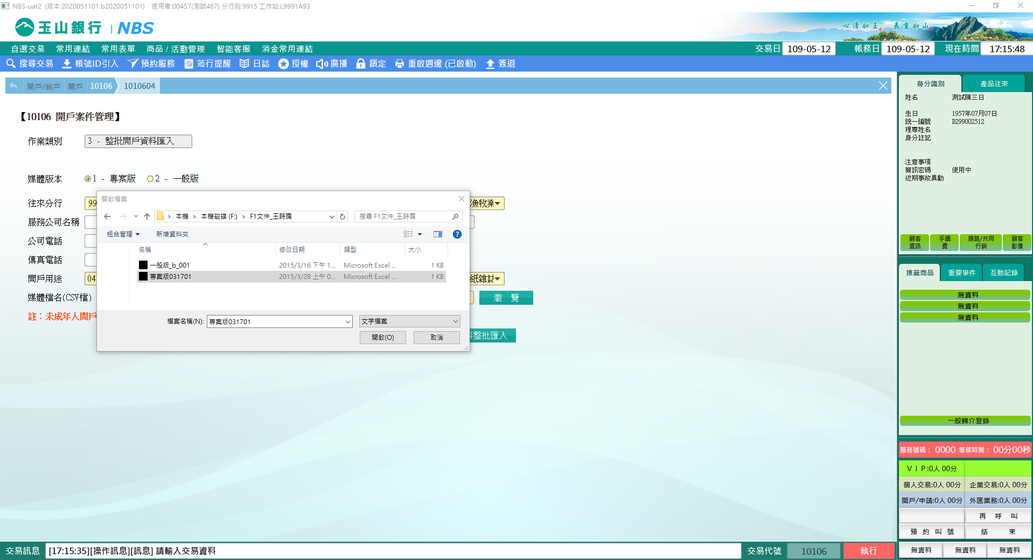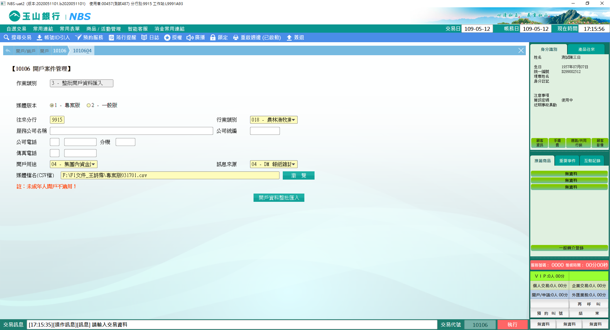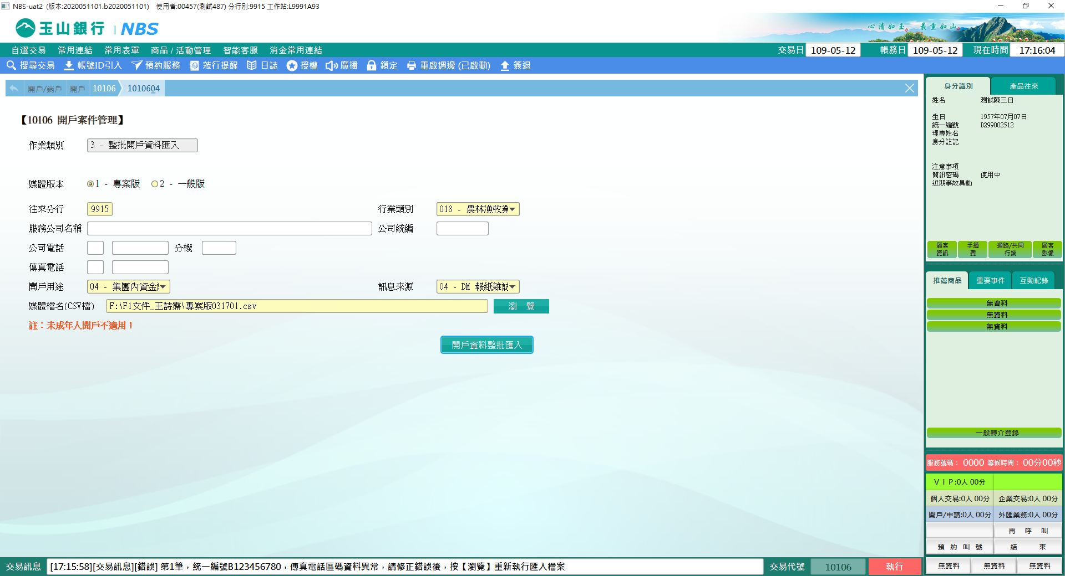

媒體版本選擇「2-一般版」，點擊【瀏覽】，選取欲匯入之檔案，點擊【開戶資料整批匯入】若檔案無誤，則跳出視窗顯示匯入成功，即可至作業類別「2-整批開戶案件查詢」進行查詢。

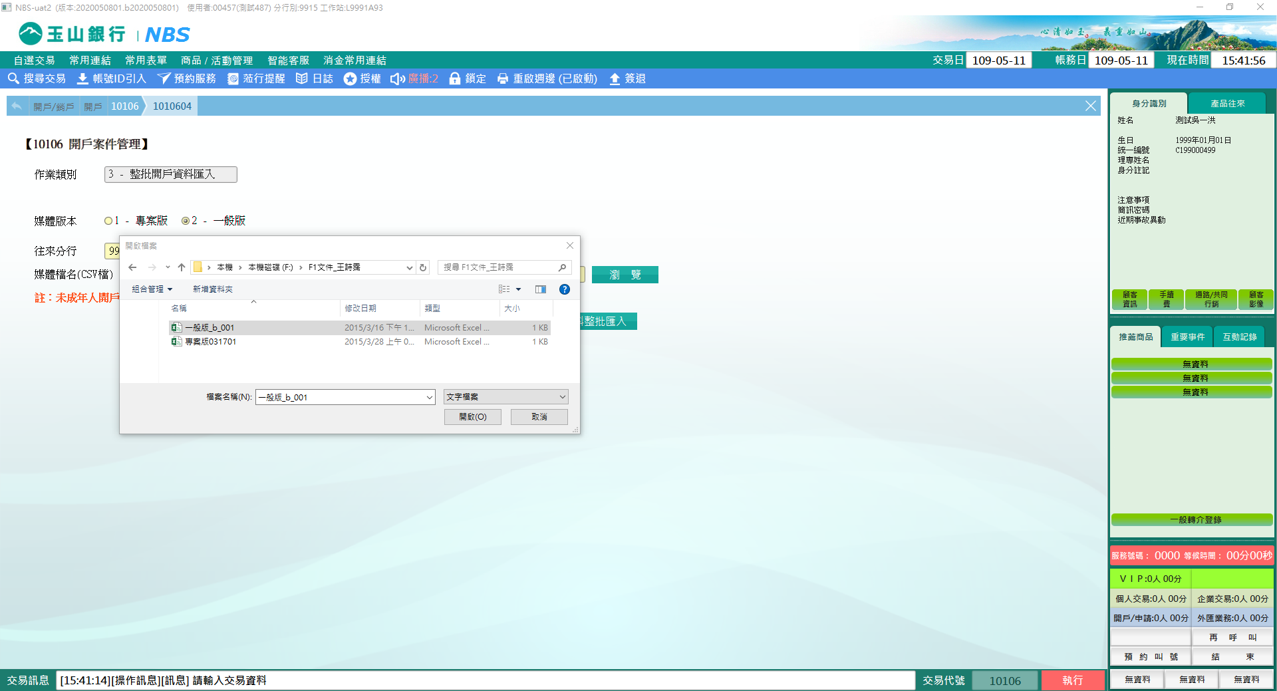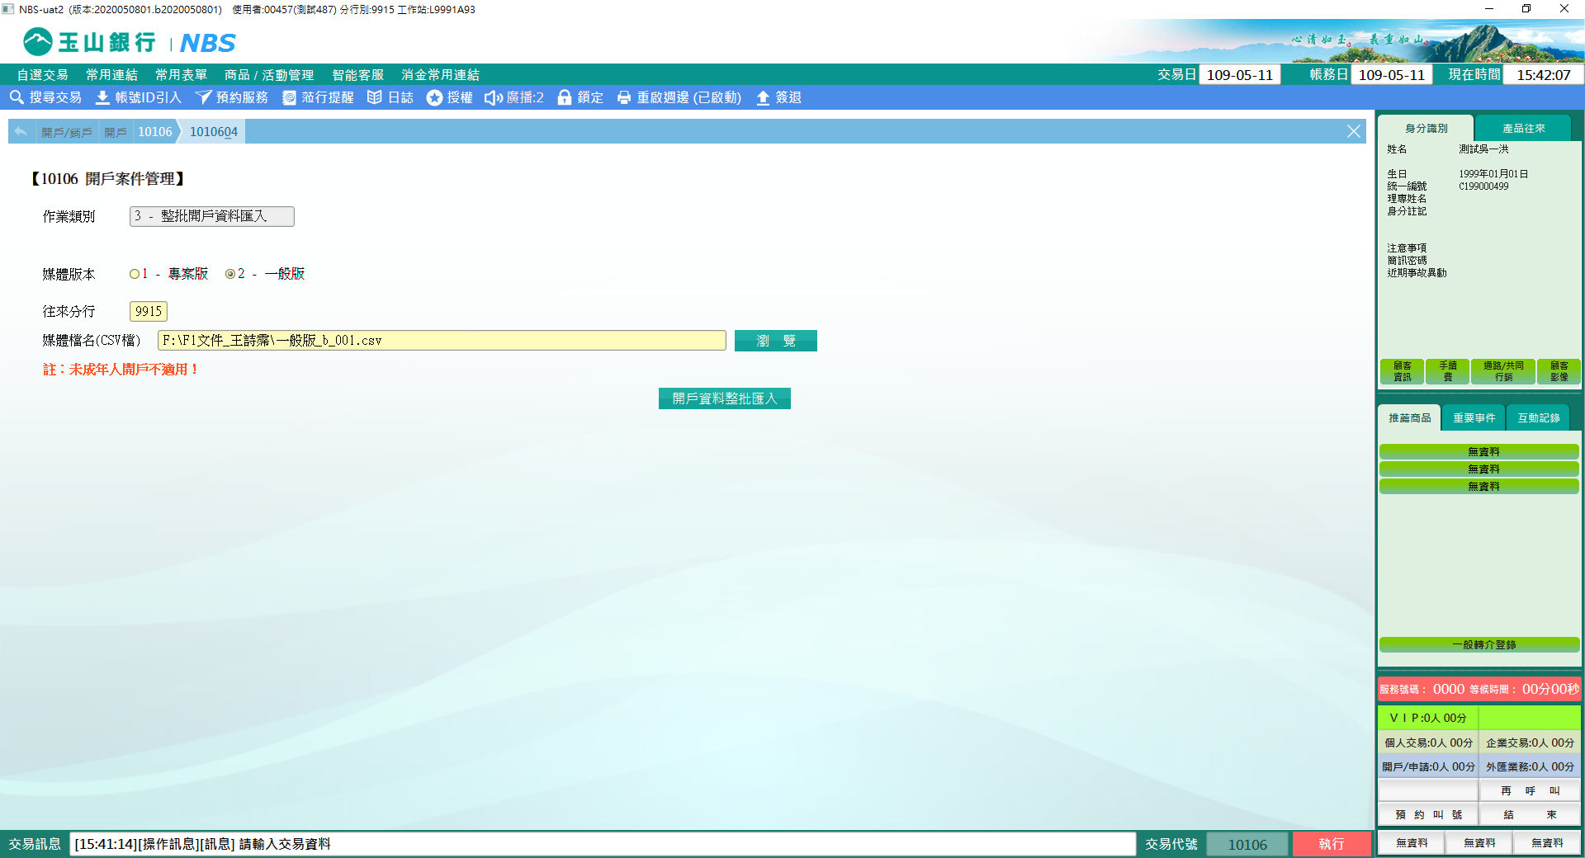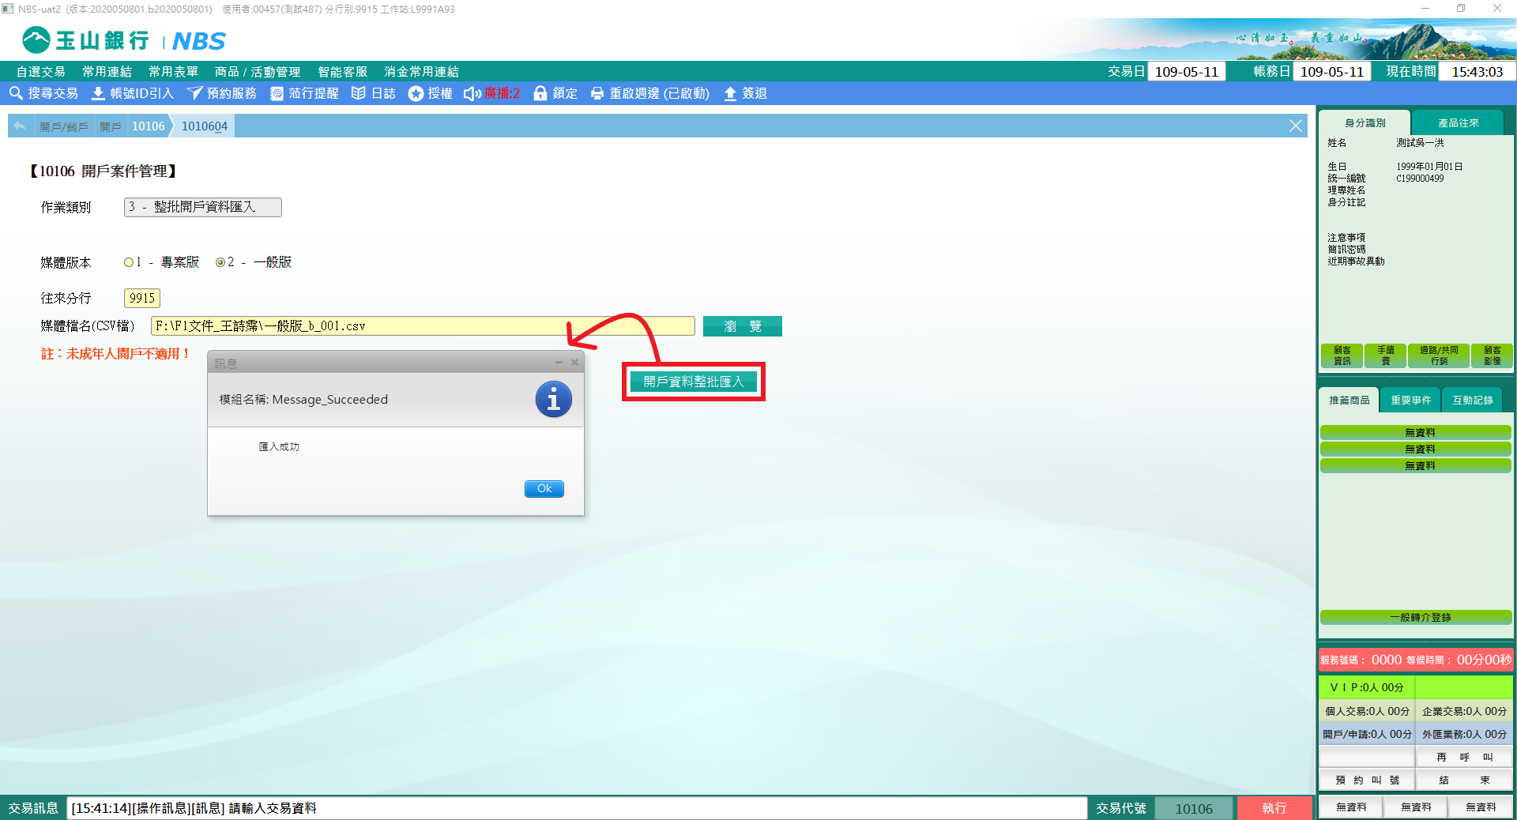

**四、作業類別：** **4-開戶文件管理**

可依開戶文件的「覆核狀態」（0-全部、1-已覆核、2-未覆核）、「查詢狀態」（1-已完成、3-婉拒開戶）、「查詢起/訖日」、「統一編號」或「帳號」進行篩選查詢，點擊【查詢】，顯示符合篩選條件的開戶資料，選取一筆欲處理之開戶文件，依「功能類別」進行「1-覆核」、「2-調閱」或「3-補上傳」，完成後點擊【執行】，將連動開啟相關檔案或交易處理結束。

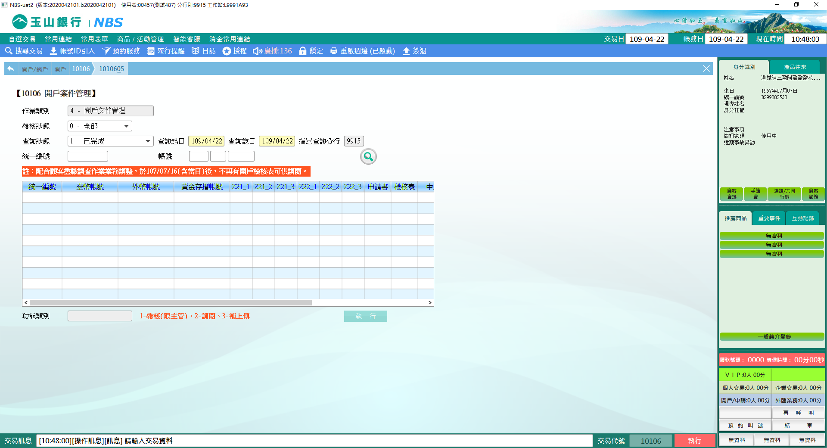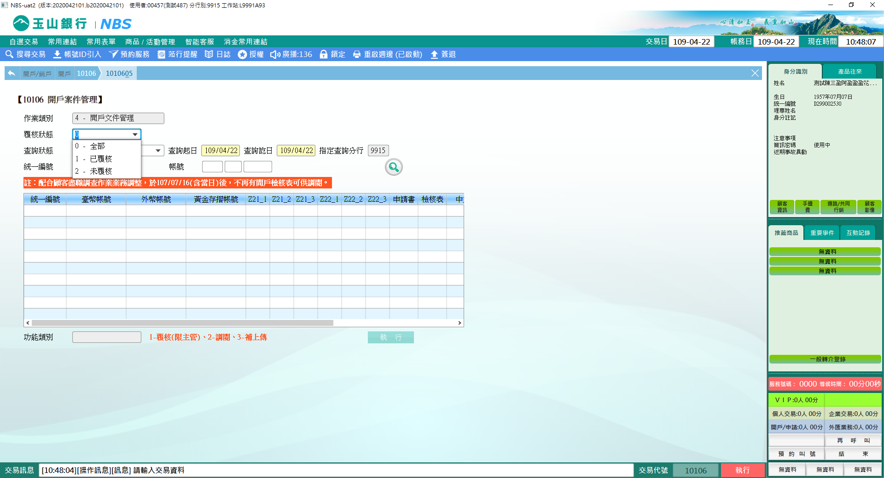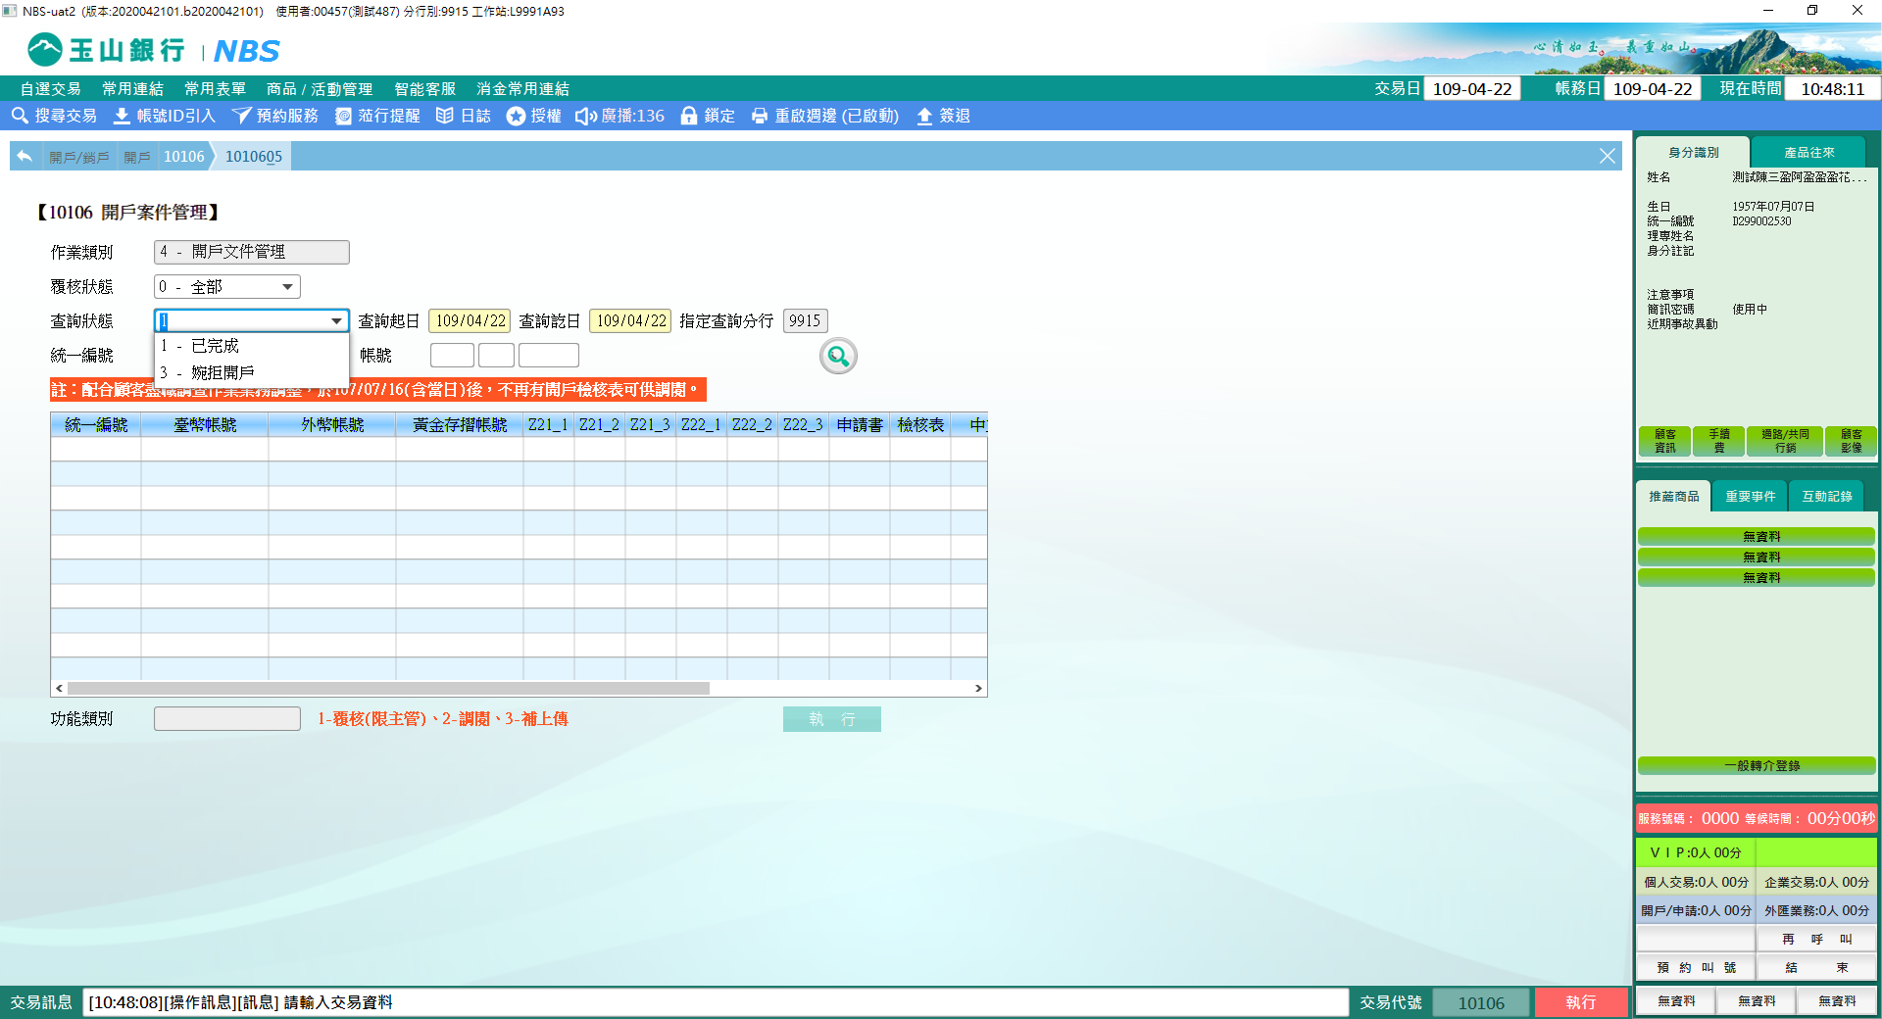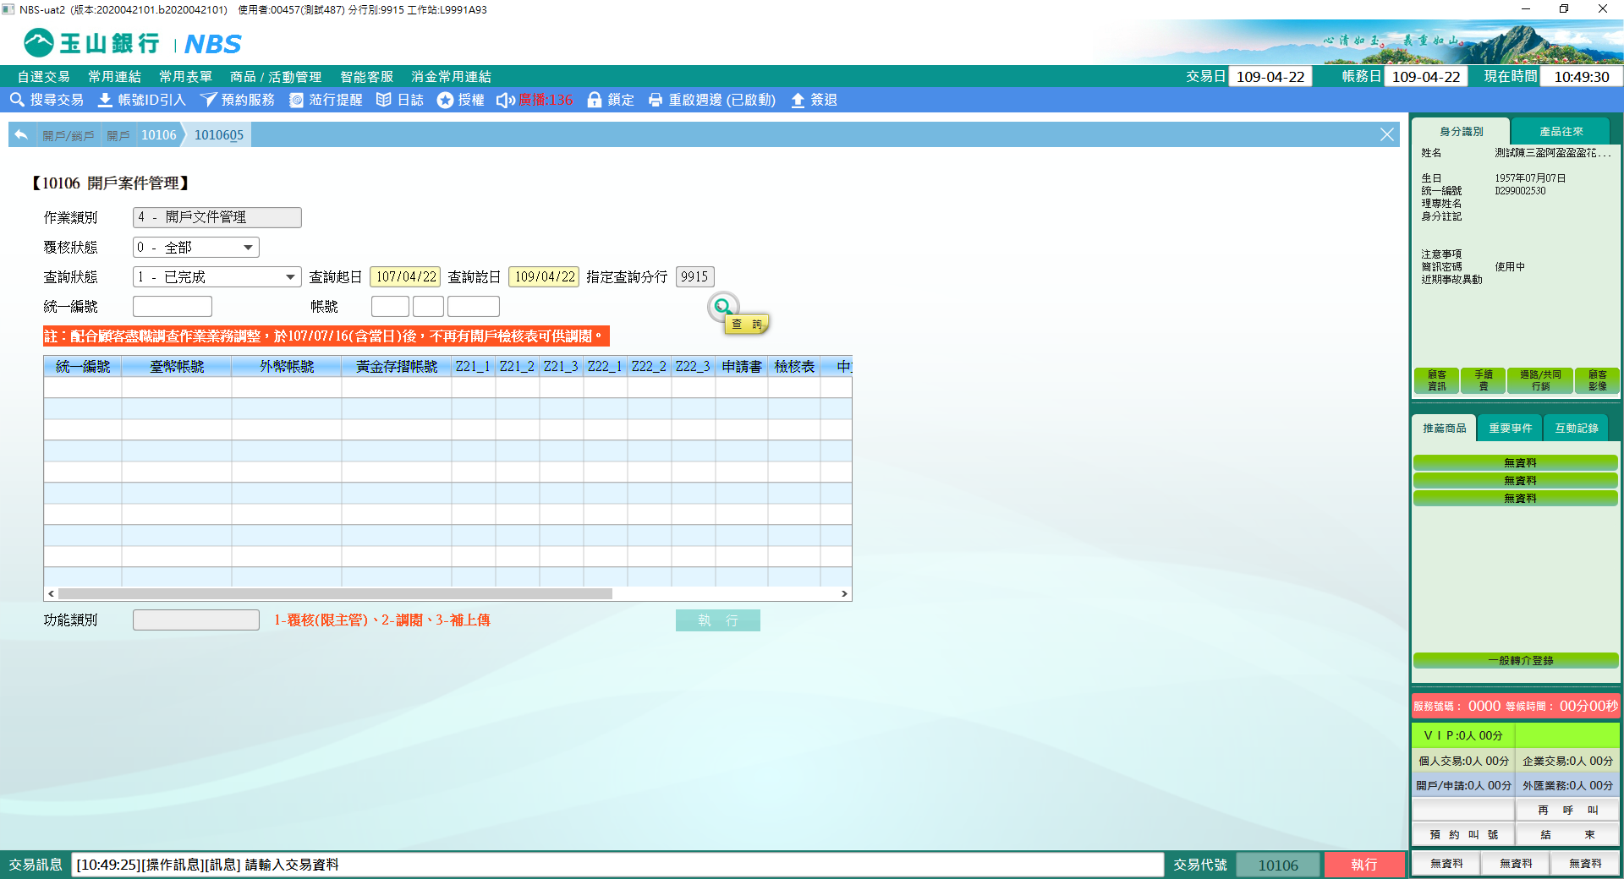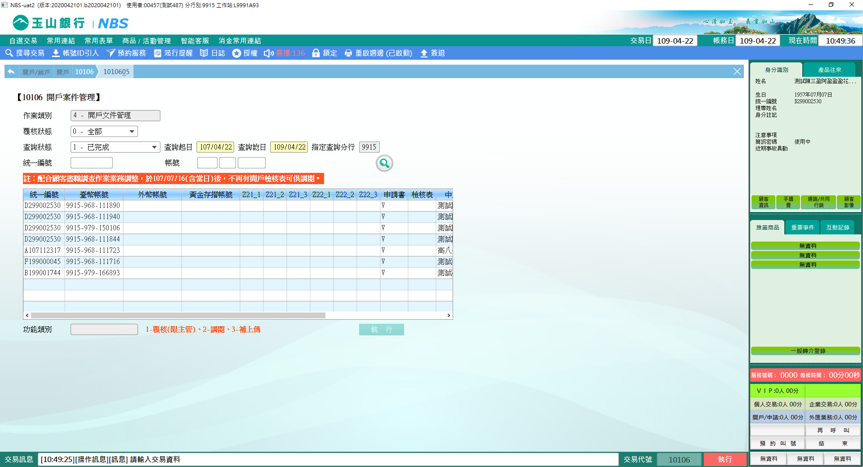

「功能類別」分為以下三種進行說明：

(1) 1-覆核(限主管)：主管於此進行覆核開戶狀態為「1-已完成」之文件。

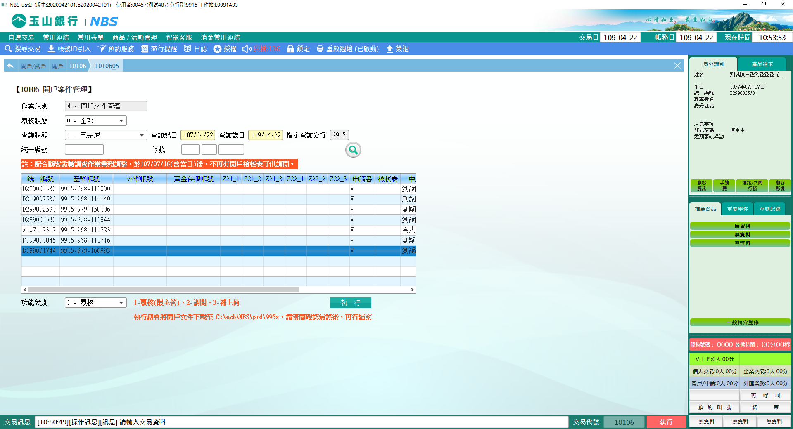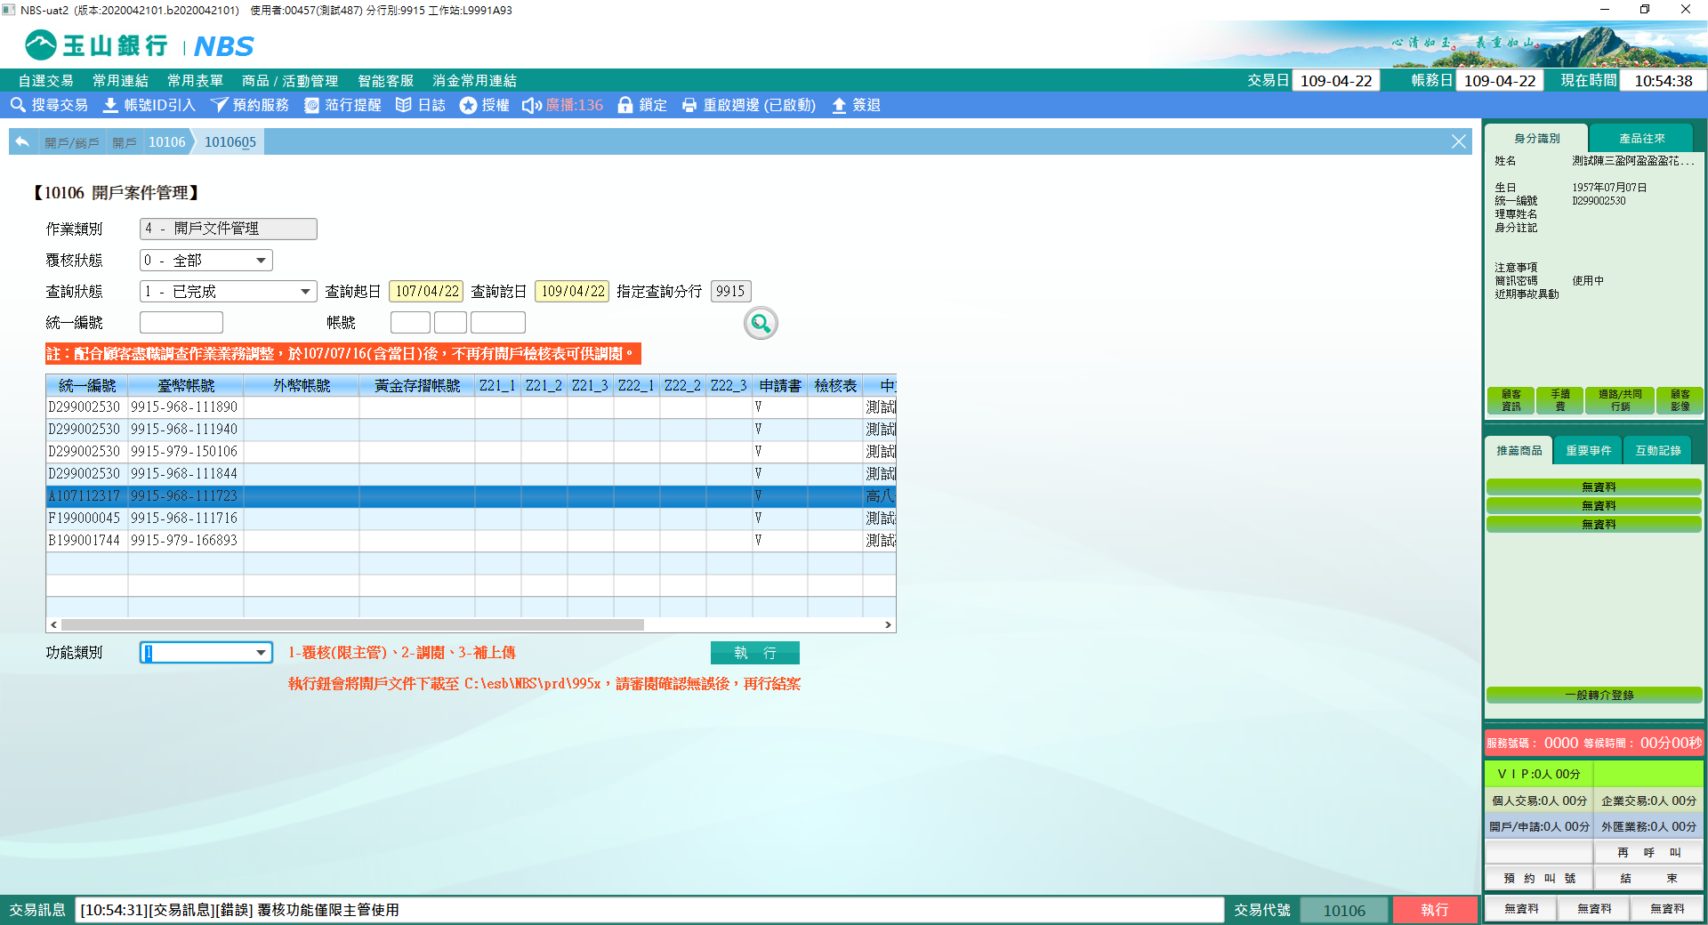

(2) 2-調閱：可調閱之開戶文件包含Z21、Z22、開戶申請書及開戶檢核表。

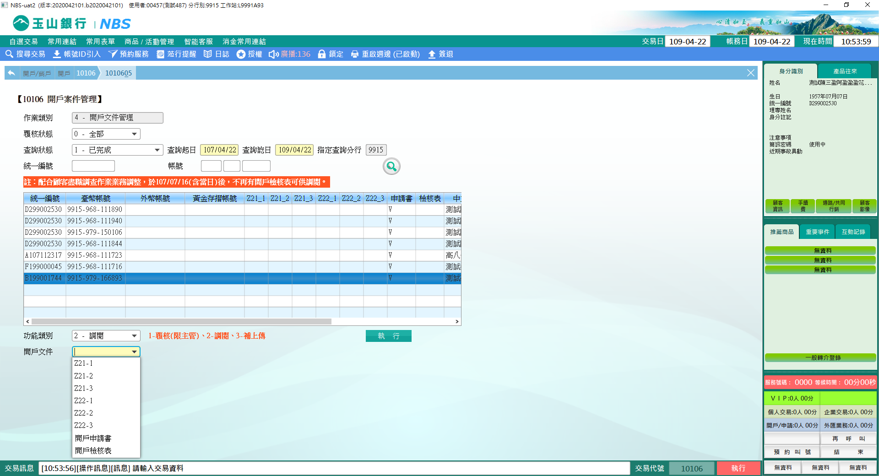

(3) 3-補上傳：可補上傳之開戶文件包含Z21、Z22、開戶申請書及開戶檢核表。

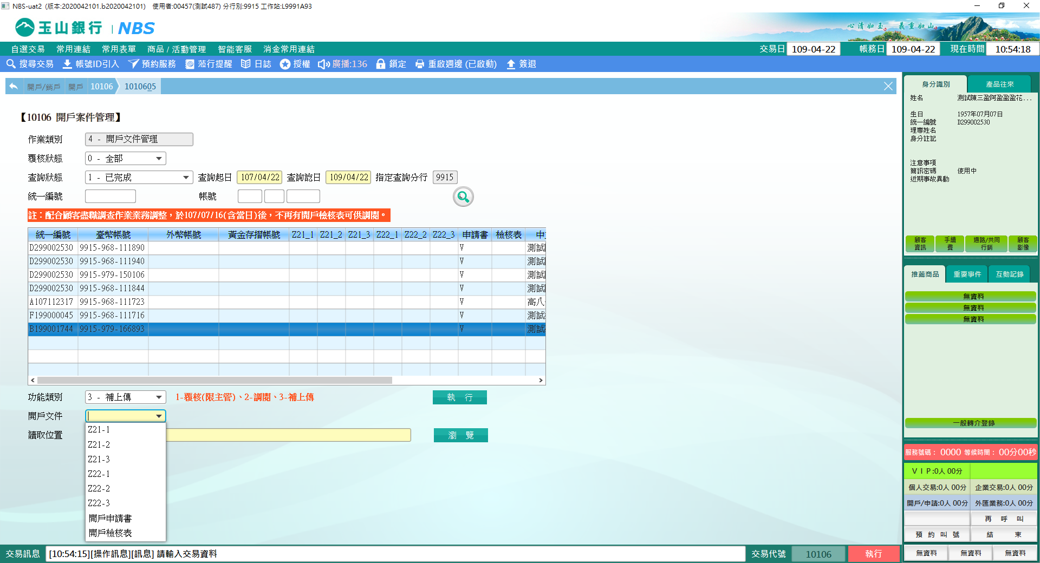

**肆、權限限制**

無。